Vigente a partir del 9 de Agosto de 2019. ( informado el 12 – Agosto – 2019 )

Las marcas “@” identifican los puntos que deben procesarse OBLIGATORIAMENTE en el momento de la venta a través del sistema de validación ingresando en www.plataformacsf.com o bien mediante los sistemas de facturación integrados.

En todas las recetas procesadas electrónicamente, la Liquidación de Recetas y CIERRE DE LOTES debe efectuarse obligatoriamente utilizando la herramienta que brinda dicho sistema para tal fin.
Aclaración:
El Cierre DE LOTES electrónico es OBLIGATORIO. SIEMPRE debe figurar en el Resumen de Facturación general (planilla provista por COMPAÑÍA), que presenta su Farmacia (ver punto 12).

Por lo tanto, en un mismo Resumen de Facturación debe figurar INDISPENSABLEMENTE:

- presentación ELECTRÓNICA de TV SALUD (“Plan 40% VALIDACIÓN”, “Plan 50% VALIDACION”, etc.)
- presentación MANUAL de TV SALUD (“Plan 40% MANUAL”, “Plan 50% MANUAL”, etc.)

Cobertura:
ZONAS | RECETARIO |  | PLANES |  |  |  | DESCUENTO (*) |  | VADEMÉCUM
CDAD. de Bs. As.  Gran Buenos Aires  Escobar  Gral. Rodríguez  La Plata  Luján  Marcos Paz  PCIA. DE MENDOZA | De TODO TIPO (particular o de instituciones).  NO se aceptan recetarios sin membrete (por ej.: recetarios en blanco o de publicidad de medicamentos). |  |  |  |  |  | Según Padrón de Beneficiarios vigente |  | Según Padrón de Beneficiarios vigente | @
RESTO DEL PAÍS (**) | ROSA |  | SAT (Sindicato Argentino de Televisión) |  | Mutualizados (AMET) |  | 50% |  | AMPLIO | @
RESTO DEL PAÍS (**) | VERDE |  |  |  | No Mutualizados |  | 40% |  | PMO | @
RESTO DEL PAÍS (**) |  |  | OSPTV |  |  |  |  |  | PMO | @
RESTO DEL PAÍS (**) |  |  | 100 (Adherentes) |  |  |  |  |  | PMO | @
RESTO DEL PAÍS (**) |  |  | 200 (Adherentes) |  |  |  |  |  | PMO | @
RESTO DEL PAÍS (**) | CELESTE |  | 300 (Adherentes) |  |  |  |  |  | AMPLIO | @
RESTO DEL PAÍS (**) |  |  | 400 (Adherentes) |  |  |  |  |  | AMPLIO | @
TODO EL PAÍS | Autorizado por  la Entidad |  | Plan Materno Infantil  (Todos los planes - Ver punto 7) |  |  |  | 100% |  | Según plan del Afiliado
(*) Descuentos válidos únicamente para pacientes ambulatorios.  (**) ATENCIÓN – Resto del país: En caso de registrarse diferencias entre las coberturas indicadas en la receta y el sistema de validación online, su Farmacia siempre debe regirse por la información suministrada por este último. |  |  |  |  |  |  |  |  |  | @

Habilitación del beneficiario:

Credencial (según muestra)

Constancia de Afiliación (ver muestra punto 17).

Atención: dicha constancia NO habilita socios fuera de padrón, sino que reemplaza la presentación de la credencial correspondiente de TV SALUD.
Habilitación del beneficiario según validación online: |  |  | - Ingresar el número de afiliado completo como figura en la credencial, sin guiones ni barras. Por ejemplo: |  |  |  |  |  |  | @
  Nro. de Beneficiario en credencial | Número a Ingresar
  06251988 / 00 | 0625198800

Documento de Identidad (DNI, LC, LE)

No es preciso que concurra el beneficiario personalmente a la farmacia. Puede hacerlo en su nombre cualquier otra persona que presente la documentación indicada.

Datos del Recetario:
Datos que deben figurar de puño y letra del profesional, y con la misma tinta: |  |  | - Denominación de la entidad (en caso de que el recetario no sea el oficial de la entidad) (*);  - Nombre y apellido del paciente;  - Número de afiliado (*)  - Medicamentos recetados por principio activo indicando una marca sugerida, incluida en el Vademécum  - Cantidad de cada medicamento  - Firma y sello de médico u odontólogo con número de matrícula y aclaración;  - Fecha de prescripción;  Exclusivamente CABA, Gran Buenos Aires, Escobar, Gral. Rodriguez, La Plata, Luján, Marcos Paz y Pcia. de Mendoza: Estos datos pueden figurar preimpresos, a excepción del sello original y de la firma del médico prescribiente que siempre debe figurar de puño y letra del profesional.  Las correcciones y/o enmiendas relativas a la prescripción debe estar salvadas por el profesional con su firma y sello.  (*) Cuando en una receta el número de beneficiario sea poco legible o se encuentre incompleto y/o la denominación de la entidad haya sido omitida por el profesional, la farmacia debe repetirlo al dorso, en forma clara y correcta, indicando junto al número consignado por el médico la frase “ver al dorso”. El beneficiario debe firmar nuevamente como prueba de conformidad.

Validez de la receta:
El día de la prescripción y los 15 días siguientes. |  |  |  |  |  |  |  |  |  | @

Topes de cobertura:
Límites de cantidades: |  |  | Sin Tratamiento Prolongado |  |  |  |  |  |  | @
Especialidades por receta:  Envases por especialidad: |  |  | Hasta 2 (dos) de distinto principio activo.  Hasta 1 (uno) grande por receta. |  |  |  |  |  |  | @
Antibióticos Inyectables: |  |  | Presentación |  |  |  |  | Entregar
 |  |  | Envase de 1 (una) ampolla o frasco ampolla. |  |  |  |  | Hasta 5 (cinco) |  | @
 |  |  | Envases de más de 1 (una) ampolla o frasco ampolla. |  |  |  |  | El menor número posible de envases hasta completar 5 (cinco) ampollas. Por ejemplo: si el producto se presenta en envases de 2 ampollas, pueden expenderse 3 (tres) envases = 6 (seis) ampollas. |  | @
Psicofármacos: |  |  | - El profesional debe confeccionar además los duplicados, o los recetarios que correspondan según normas legales en vigencia.
Otras especificaciones: |  |  | Cuando el médico:  - No especifica cantidades |  |  |  |  | Debe entregarse:  - El envase de menor contenido.
 |  |  | - Sólo indica la palabra “grande” |  |  |  |  | - La presentación siguiente a la menor.
 |  |  | - Equivoca la cantidad y/o contenido |  |  |  |  | - El tamaño inmediato inferior al indicado.

Autorizaciones Especiales:

Estas recetas no se procesan electrónicamente

Sólo podrán expenderse recetas que NO cumplan con todos los requisitos, cuando se hallen autorizadas por alguna de las personas detalladas a continuación.

Aclaración: dichas autorizaciones NO son válidas para descuentos del 70% y 100% para Diabetes y Crónicos. En caso de recibir autorizaciones de ese tipo, la farmacia debe derivarlas a la Entidad debido a que existe un Circuito Especial para canalizar esos casos.
Todo el País  - Baynaud, Solange  - Bertello, Mónica.  - Bonzano, Carlos Hugo  - Klajman, Mauricio  - Toro, Andrea |  | Trenque Lauquen  - Gilardi, María Renata  - Mari, Claudia Marta  - Pereyra, María Lucrecia |  |  |  | Provincia de Mendoza  - Álvarez, José Antonio  - Álvarez, Roxana  - Aparicio, Marcelo  - Arrojo, Claudia  - Bergamin, Laura  - Cardello, Carlos Enrique  - Hanna, Matilde  - Mari, Eduardo  - Pérez, Javier

Las autorizaciones pueden ser solicitadas tanto por el socio como por la farmacia, por teléfono o vía fax al siguiente número:

4982-5590 / 4981-1669

Plan Materno Infantil:

Estas recetas no se procesan electrónicamente
Habilitación de Beneficiarios: |  |  | - El beneficiario debe figurar en el listado de habilitados vigente.  ATENCIÓN:  Aquellos beneficiarios que no figuren en dicho archivo deben presentar el recetario previamente autorizado por alguno de los Autorizantes Especiales, indicados con (*) en el Punto 7.2.
Recetario: |  |  | - Recetario válido de acuerdo a la zona: Debe contar con previa Autorización de alguna de las siguientes personas, mediante firma y sello:
 |  |  | - Arias, Mónica Graciela  - Baynaud, Solange (*)  - Benavente, Jésica  - Bertello, Mónica (*)  - Bonzano, Carlos Hugo (*)  - Cabrera, Rodrigo A.  - Cardozo, Ezequiel Facundo  - Careaga, Alicia  - Cruz, Mara Laura  - Díaz, Gabriela  - Difino, Judith  - Dotto, Melisa  - Fazzini, Soledad  - Franco, Samanta  - Galdeano, Juan José |  |  |  |  | - Gallego, Analía  - Gómez, Claudia  - Haag, Susana  - Halblaub, Érika  - Hidalgo, Georgina Estefanía  - Klajman, Mauricio (*)  - Lehmann, Daniela  - Luna, Magali  - Medina Castro, María Laura  - Peralta, María Paz  - Peralta, Vanina Raquel  - Pérez, María Cristina  - Samora, Matías  - Toro, Andrea (*)  - Varni, Carolina
 |  |  | Exclusivamente Provincia de Buenos Aires
 |  |  | - Fortunato, Dardo (La Plata)  - Gutiérrez, Julia (La Plata)  - Gilardi, María Renata (*) |  |  |  |  | - Mari, Claudia Marta (*)  - Pereyra, María Lucrecia (*)
 |  |  | Exclusivamente Provincia de Mendoza
 |  |  | - Álvarez, José Antonio (*)  - Álvarez, Roxana (*)  - Aparicio, Marcelo (*)  - Arrojo, Claudia (*)  - Bergamin, Laura (*)  - Cardello, Carlos Enrique (*)  - Colman, Luis  - García, María Eugenia Vanesa |  |  |  |  | - Hanna, Matilde (*)  - Mari, Eduardo (*)  - Melia, María Florencia  - Mussatti, Sofia  - Pérez, Javier (*)  - Ticera, Facundo  - Vilaseca, Martín
 |  |  | (*) AUTORIZANTES ESPECIALES: pueden autorizar excepciones (afiliados fuera de padrón u otras excepciones).
Productos Cubiertos: |  |  | - Medicamentos y leches: Incluidos en el Vademécum Amplio o PMO, según corresponda al beneficiario (ver punto 1)  ATENCIÓN:  Leches Maternizadas:  - Poseen cobertura únicamente al Descuento General del beneficiario (40% o 50%) siempre y cuando figuren en vademécum correspondiente y se encuentren autorizadas por las personas indicadas en el Punto 7.2.  - Para tener cobertura al 100% la autorización debe ser efectuada por los Autorizantes señalados con (*), aclarando expresamente el porcentaje de descuento.  Cabe mencionar que aquellas recetas pertenecientes al Plan Materno Infantil cuyos productos posean una cobertura del 40% o 50% de descuento según el plan del beneficiario, deben ser presentadas con dichos porcentajes en lugar del 100%.
Límites de cantidades: |  |  | - Medicamentos y leches: Lo que se encuentre autorizado por la Entidad.

Productos Cubiertos:
Los descuentos mencionados en el punto 1 se aplicarán únicamente sobre las especialidades medicinales comprendidas en el VADEMÉCUM de la Entidad de acuerdo al plan del beneficiario (ver punto 1) que se valida electrónicamente. |  |  |  |  |  |  |  |  |  | @

Medicamentos Faltantes:
Si por cualquier circunstancia, en la farmacia falta el o los medicamentos indicados por el médico, la farmacia debe obligarse a obtenerlos dentro de las 24 horas de haber sido requeridos por el afiliado, quien debe conocer tal obligación a efectos de concurrir a adquirirlos una vez que haya transcurrido dicho plazo. En ese caso la farmacia no debe retener la receta.

Datos a completar por la farmacia:
NÚMERO DE TRANSACCIÓN ON LINE. Debe indicarse en el encabezado de la receta “TR: XXXX”, o bien puede imprimirse el comprobante que emite el sistema. |  |  |  |  |  |  |  |  |  | @

Fecha de venta;

Si la presentación no contiene número de troquel, adjuntar código de barras del mismo;

Importes (unitarios, a cargo del beneficiario, a cargo de la entidad, totales)
La farmacia deberá adjuntar cualquiera de los comprobantes de venta detallados: |  |  | - Ticket fiscal propiamente dicho.  - Documento no fiscal HOMOLOGADO  - Duplicado o triplicado del ticket fiscal (idéntico al original pero con una leyenda de fondo “NO FISCAL”).  - Facturas A, B o C.

Sello de la Farmacia y firma del Farmacéutico

Firma y aclaración de quien retira los medicamentos;

Atención: Cualquier corrección a estos datos debe ser salvada por la Farmacia. En ese caso el beneficiario debe firmar nuevamente como prueba de conformidad.

Recomendaciones Especiales:

Colocar en la receta el número de orden correspondiente;
Adjuntar los troqueles del siguiente modo: |  |  |  | - De acuerdo al orden de la prescripción.  - Incluyendo el código de barras, si lo hubiera.  - Se sugiere adherirlos con goma de pegar (sin utilizar abrochadora o cinta adhesiva, debido a que dificultan la lectura del código de barras).
Los troqueles deberán ajustarse a lo siguiente: |  |  |  | - Encontrarse en perfecto estado y sin signos de uso previo (perforaciones, evidencias o marcas de sustancias adhesivas).  - Sin signos de desgaste del material en todo o parte del troquel.  - Sin impresiones mediante sellos de cualquier tipo de leyendas legibles o no.  - Sin diferencias en tamaño, grosor y/o color del troquel para un mismo producto, presentación y lote.  - No deberán presentar cualquier otro signo que otorgue carácter dudoso al troquel.

Las recetas deben presentarse numeradas en forma correlativa.

Cierre Electrónico de Lotes:
MUY IMPORTANTE: Todas las RECETAS PROCESADAS ELECTRÓNICAMENTE deben liquidarse OBLIGATORIAMENTE mediante la herramienta CIERRE DE LOTES que provee para ello el sistema de validación. Caso contrario, es motivo de rechazo de las mismas. Utilice dicha herramienta teniendo en cuenta las indicaciones del Instructivo General del sistema.  Asimismo es imprescindible IMPRIMIR el Cierre de Lotes a fin de identificar correctamente la liquidación electrónica en el Resumen de Facturación general (ver punto 13). No deben efectuarse modificaciones manuales (tachaduras ni enmiendas) sobre el Cierre de Lotes que emite el sistema.  Aclaración: la IMPRESIÓN PREVIA del Cierre de Lote NO es válida para la presentación de recetas:  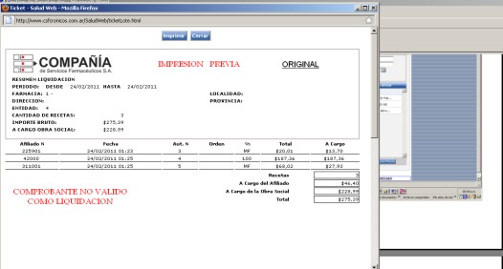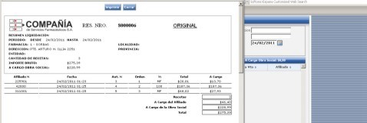 |  |  |  |  |  |  |  |  |  | @
Atención: Las recetas no procesadas electrónicamente (por ejemplo, Autorizaciones Especiales) deben liquidarse a través de la modalidad tradicional de planillas de Compañía (ver punto 13).

Presentación de Recetas no procesadas electrónicamente:
Todas las recetas de TV SALUD no procesadas electrónicamente deben presentarse en lotes separados según los distintos porcentajes de descuento.

Asimismo el Cierre electrónico de Lotes SIEMPRE debe indicarse en el Resumen de Facturación general (planilla provista por COMPAÑÍA) que presenta su Farmacia, de igual modo que figuran las recetas sin validación on line.

Por lo tanto, en un mismo Resumen de Facturación debe figurar INDISPENSABLEMENTE:
- presentación ELECTRÓNICA de TV SALUD (“Plan 40% VALIDACIÓN”, “Plan 50% VALIDACION”, etc.)
- presentación MANUAL de TV SALUD (“Plan 40% MANUAL”, “Plan 50% MANUAL”, etc.)

Atención de Consultas:
Sobre otros aspectos referidos a las normas de atención, comuníquese con su Departamento de Atención al Cliente de COMPAÑÍA al (011) 4136-9090 – Fax: (011) 4136-9001. E-mail: info@csf.com.ar, de Lunes a Viernes, de 8:30 a 18:30 horas.
Ante dificultades o consultas exclusivamente técnicas fuera de nuestro horario de atención, les solicitamos que envíe un correo electrónico a validaciones@csf.com.ar indicando en el titulo la palabra “Problema” más el código de su Farmacia. |  |  |  |  |  |  |  |  |  | @

Muestra de Credenciales:
Color Amarillo Color Naranja Color Verde
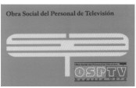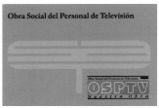

Color Celeste

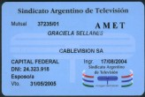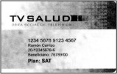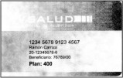

Muestra de recetario:
Recetario Rosa

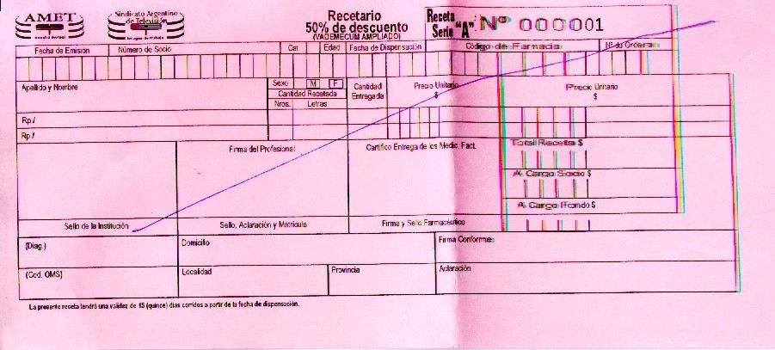

Recetario Celeste

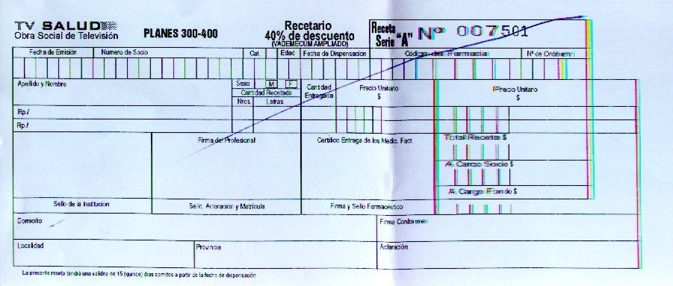

Recetario Verde

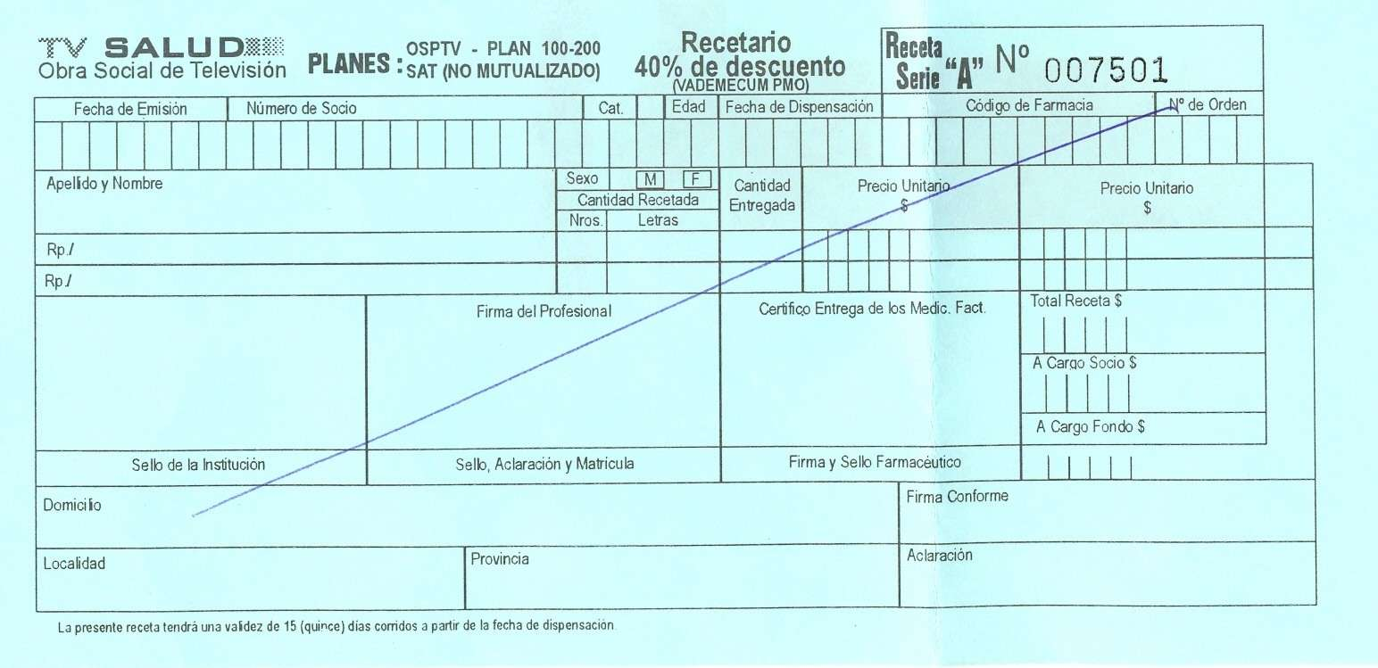

Muestra de Constancia de Afiliación:

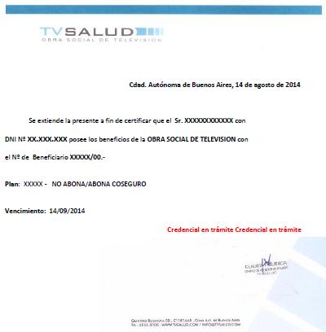
El afiliado debe figurar en padrón.

Cabe destacar que esta constancia reemplaza la presentación de la credencial correspondiente de TV SALUD.
NO habilita socios fuera de padrón

